**Introdução:**

**Dica: Leia com cautela siga o** Passo a Passo.

O que vai ser feito.

**Para criarmos nosso exemplo, precisaremos:**

1. Banco de dados;
2. IDE NetBeans.

**Além das ferramentas, iremos desenvolver alguns passos:**

|  |
| --- |
| 1. Banco de Dados; 2. O Projeto; 3. Factory; 4. Modelo; 5. DAO; 6. GUI; 7. Evento SAIR; 8. Evento LIMPAR; 9. Evento CADASTRAR; 10. Consulta através do console do MySQL. |

Iniciar a prática.

**Passo 1: Banco de Dados**

Abra o Workbench digite os seguintes comandos:

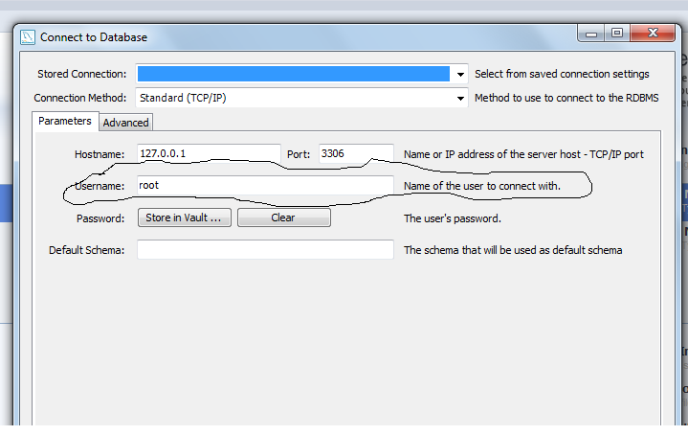

|  |
| --- |
| create database projetojava; use projetojava; CREATE TABLE usuario ( id BIGINT(10) AUTO_INCREMENT, nome VARCHAR(255), cpf VARCHAR(255), email VARCHAR(255), telefone VARCHAR(255), PRIMARY KEY (id) ); |

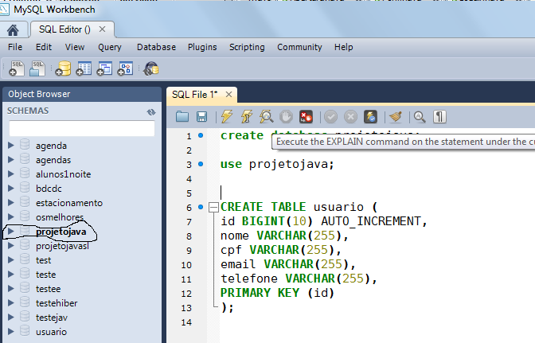

Ou seja, teremos a tabela usuario com 5 atributos (id, nome, CPF, email, telefone).

Agora, vamos abrir o NetBeans em **Iniciar > Todos os programas >NetBeans>NetBeans IDE>NetBeans IDE** e iniciar o desenvolvimento da aplicação.

OBS.: durante todo o desenvolvimento da aplicação seguirão imagens para facilitar o aprendizado.

**Passo 2: O Projeto**

Arquivo > Novo projeto;

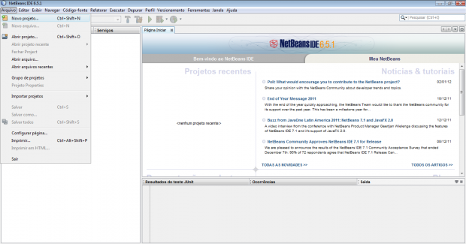

Na aba Novo projeto, clique em Java e em Aplicativo Java. Clique em próximo.

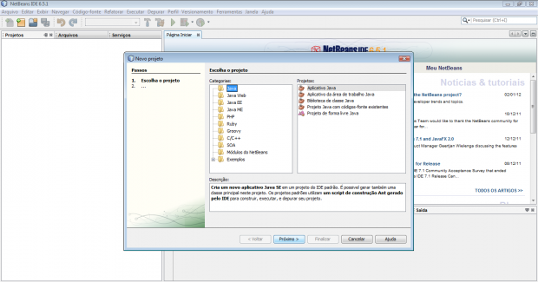

Na aba Novo aplicativo Java, em “Nome do projeto” digite MinhaAplicacao. Desmarque a opção “Criar classe principal”. Clique em finalizar.

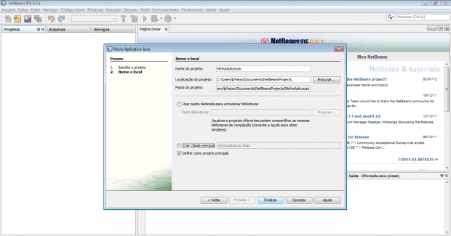

Agora vamos criar os pacotes ou packages. Clique com o botão direito em “Pacotes de códigos-fonte” e com o botão esquerdo do mouse escolha **Novo > Pacote Java...**

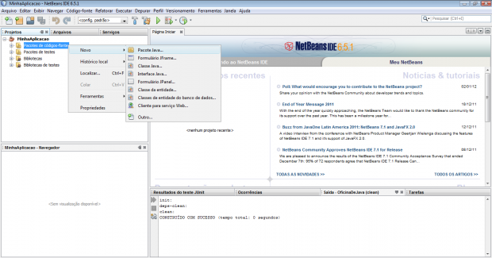

Na aba Novo Pacote Java digite "factory” para Nome do pacote.  
Clique em Finalizar.

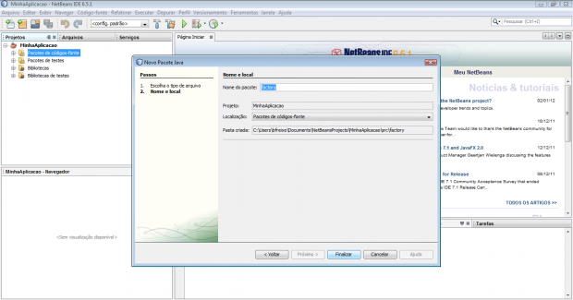

Repita o processo de criação de pacote, criando os seguintes pacotes, além do pacote factory:**modelo**, **dao**, **gui**. Assim ficará a visão geral do projeto (no canto esquerdo do NetBeans):

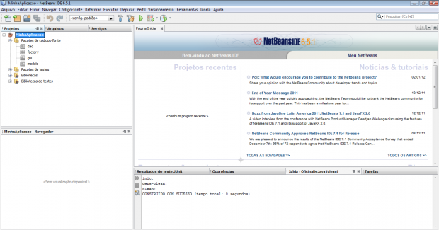

**Passo 3: Factory:**

Factory significa “fábrica” e ConnectionFactory significa fábrica de conexões. Factory será o nome do pacote e ConnectionFactory, o nome da classe que fará a interface com o driver JDBC de conexão a qualquer banco que desejar. Por isso o nome “fábrica”, pois o JDBC permite a conexão a qualquer banco: **MySQL**, Postgree, Oracle, SQL Server, etc., somente alterando a linha do método “getConnection”. Vamos começar criando a classe ConnectionFactory no pacote factory. Vá com o botão direito até factory e clique com o botão esquerdo em **Novo > Classe Java**.

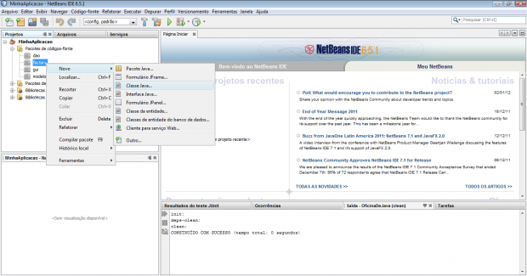

Na aba Novo Classe Java em Nome da Classe escolha o nome **ConnectionFactory**. Clique em Finalizar.

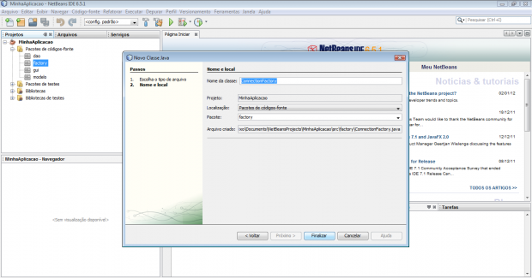

O script abaixo representa a classe de conexão ConnectionFactory. Copie e cole na classe ConnectionFactory

|  |
| --- |
| // situa em qual package ou “pacote” está a classe  package factory;  // faz as importações de classes necessárias para o funcionamento do programa  import java.sql.Connection; // conexão SQL para Java  import java.sql.DriverManager; // driver de conexão SQL para Java  import java.sql.SQLException; // classe para tratamento de exceções  public class ConnectionFactory {  public Connection getConnection() {  try {  return DriverManager.getConnection("jdbc:mysql://localhost/projetojava","seu-nome-de-usuario","sua-senha");  }  catch(SQLException excecao) {  throw new RuntimeException(excecao);  }  }  } |

Salve a alteração (CTRL+S).

**OBS.**: não esqueça de salvar todas as alterações nos códigos ao decorrer do tutorial.

**OBS** 2: altere "seu-nome-de-usuario" e "sua-senha" se tive no entanto vocês irão utilizar o root como usuário nas configurações do seu Banco de Dados.

Vamos criar uma classe para testar a conectividade ao MySQL. Pode ser dentro do pacote factory mesmo...  
Coloquemos o nome **TestaConexao**:

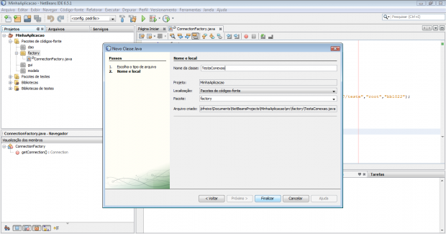

**Clique em Finalizar.**

Script da classe TestaConexao:

|  |
| --- |
| package factory;  import java.sql.Connection;  import java.sql.SQLException;  public class TestaConexao {  public static void main(String[] args) throws SQLException {  Connection connection = new ConnectionFactory().getConnection();  System.out.println("Conexão aberta!");  connection.close();  }  } |

Vocês já possuem o JCONNECTOR.

No entanto caso vocês queiram pode-se baixar no seguinte Link.

Para executar qualquer aplicativo no NetBeans teclamos **SHIFT+F6**. Faça-o. Perceba que uma mensagem de erro é exibida no console. Esta mensagem de erro significa ausência do driver JDBC. Precisamos baixá-lo para assim fazermos a conexão. Endereço para

Se o arquivo vier compactado, descompacte-o e escolha o diretório de sua preferência.

Depois de baixar o driver JDBC, vá em: **Bibliotecas > Adicionar JAR/pasta...**

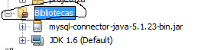

**Esta em bibliotecas.**

|  |
| --- |
| clique com o botão direito sobre biblioteca / Vá em adicionar Jar. |

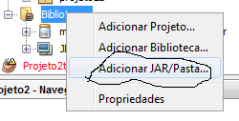

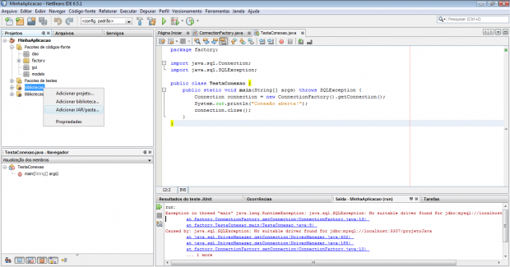

Escolha o diretório onde instalou o driver JDBC e clique em Open. Execute o projeto. Agora sim funcionou!

Se a mensagem que apareceu no console foi parecida com:

|  |
| --- |
| run:  Conexão aberta!  CONSTRUÍDO COM SUCESSO (tempo total: 1 segundo) |

então sua conexão foi estabelecida!

OBS 3: se mesmo assim não funcionar, especifique a porta do servidor ao lado do localhost.  
Exemplo: localhost:3307

**Passo 4: Modelo:**

Agora, criemos a classe Usuario, dentro do pacote modelo: **modelo > Novo > Classe Java > Usuario > Finalizar**.

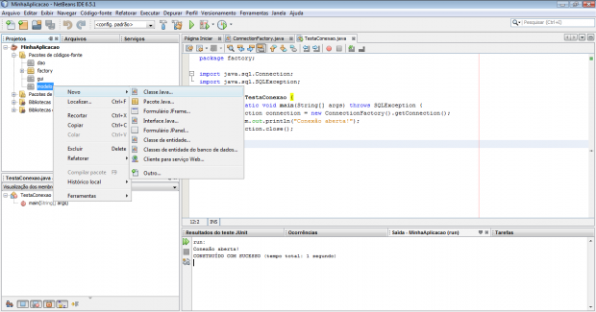  
  
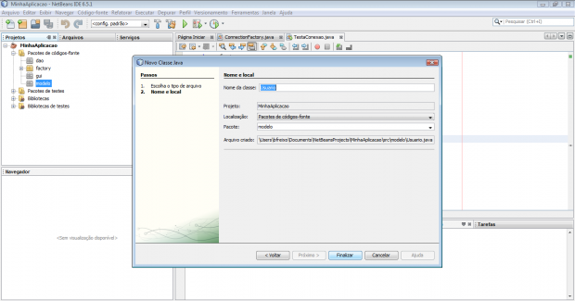

Crie as variáveis id (Long), nome, CPF, email, telefone (todas string) e os métodos getters e setters. Assim ficará o script da classe: Atenção vai no menu refatorar

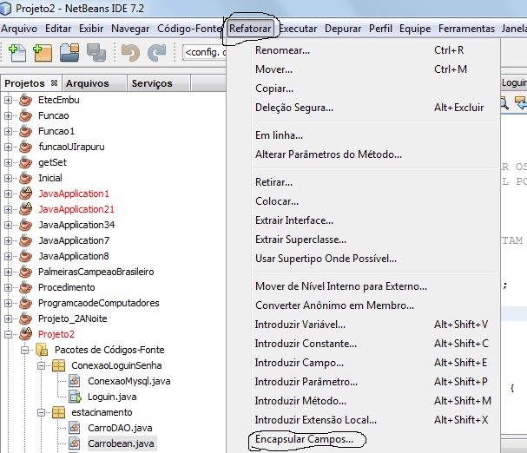

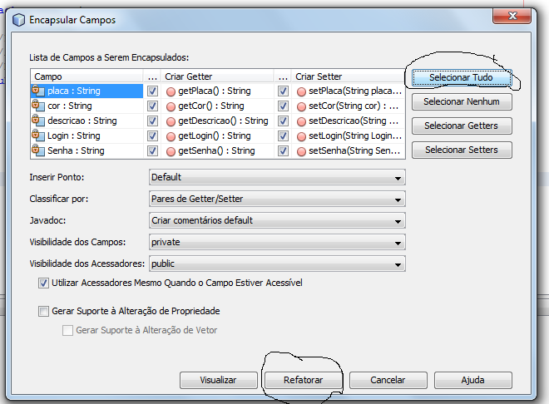

|  |
| --- |
| package modelo;  public class Usuario {  Long id;  String nome;  String cpf;  String email;  String telefone;  public String getCpf() {  return cpf;  }  public void setCpf(String cpf) {  this.cpf = cpf;  }  public String getEmail() {  return email;  }  public void setEmail(String email) {  this.email = email;  }  public Long getId() {  return id;  }  public void setId(Long id) {  this.id = id;  }  public String getNome() {  return nome;  }  public void setNome(String nome) {  this.nome = nome;  }  public String getTelefone() {  return telefone;  }  public void setTelefone(String telefone) {  this.telefone = telefone;  }  } |

**Passo 5: DAO Uma classe muito importante tem as instruções SQL:**

Crie no pacote DAO a classe UsuarioDAO: **dao > Novo > Classe Java > UsuarioDAO > Finalizar**.  
Neste pacote ficam as classes que são responsáveis pelo **CRUD** (Create, Retrieve, Update, Delete – ou – Criar, Consultar, Alterar, Deletar), isto é, dados de persistência. Mas no nosso caso não criamos mais que uma tabela na Base de Dados, conseqüentemente, nenhum relacionamento. Além disso, neste exemplo, criaremos o Cadastro de Usuário, isto é, só vamos usar o Create do CRUD. Numa próxima oportunidade podemos aprender os outros métodos (alterar, consultar e deletar). Em Create, criaremos o método adiciona. Passaremos o próprio objeto "usuario" como parâmetro da função:

|  |
| --- |
| adiciona (Usuario usuario). Interessante aqui é que um representa o Bean o outro representa a tabela do banco de dados |

Usuario com letra maiúscula representa a classe e com letra minúscula representa o Objeto. Como só vamos representar o método adiciona, não há necessidade de inserir a variável id, pois a mesma é auto-incremento, ou seja, no momento da inserção, este campo será preenchido automaticamente na tabela usuário do Banco de Dados. Se usássemos o método altera ou o método remove, aí sim precisaríamos declarar a variável id. Na classe Usuario do pacote modelo criamos o id pois o modelo do negócio precisa abranger o todo, até mesmo para futuras consultas.

Eis o script abaixo da classe **UsuarioDAO**:

|  |
| --- |
| package dao;  import factory.ConnectionFactory;  import modelo.Usuario;  import java.sql.*;  import java.sql.PreparedStatement;  public class UsuarioDAO {  private Connection connection;  Long id;  String nome;  String cpf;  String email;  String telefone;  public UsuarioDAO(){  this.connection = new ConnectionFactory().getConnection();  }  public void adiciona(Usuario usuario){  String sql = "INSERT INTO usuario(nome,cpf,email,telefone) VALUES(?,?,?,?)";  try {  PreparedStatement stmt = connection.prepareStatement(sql);  stmt.setString(1, usuario.getNome());  stmt.setString(2, usuario.getCpf());  stmt.setString(3, usuario.getEmail());  stmt.setString(4, usuario.getTelefone());  stmt.execute();  stmt.close();  } catch (SQLException u) {  throw new RuntimeException(u);  }  }  } |

**Passo 6: Formulário em termo técnico GUI (Graphical User Interface ou Interface Gráfica de Usuário)**

Nossa aplicação back-end está toda finalizada. Precisamos aprontar o front-end, isto é, a interface de usuário, a classe que será responsável pela interação com o usuário, ou seja, o formulário de entrada.Vamos criar o formulário que será preenchido pelo usuário: **gui > Novo > Formulario JFrame > UsuarioGUI > Finalizar**. A seguinte tela aparecerá:

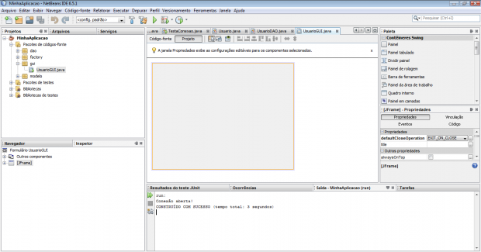

Para criarmos os elementos do formulário é necessário o **arrastar** e **soltar** do mouse. A esse processo, vou criar a sigla **ASM** para facilitar nosso entendimento. Arrasta-se os componentes SWING para o formulário. Portanto, quando eu chamar o nome do componente e colocar ao lado a sigla ASM, subentende-se que é para arrastar componentes da paleta e soltá-los no Formulário.

À direita, na paleta de componentes, em Controles Swing, clique em **Rótulo** ASM.  
Escreva **Cadastro de Usuário**. Com o botão direito do mouse em cima do rótulo clique em**Propriedades** e em "font" escolha tamanho **18** e clique em **OK**. Veja:

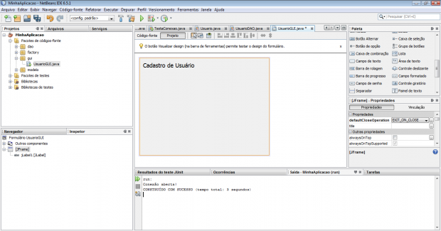

Agora na paleta de componentes, em Contêiners SWING, escolha **Painel** ASM. Clique com o botão direito do mouse e escolha **Propriedades**. Clique em **border > Borda de título**. Intitule “**Cadastrar novo usuário**”. Clique em **OK** e depois **fechar**. Veja:

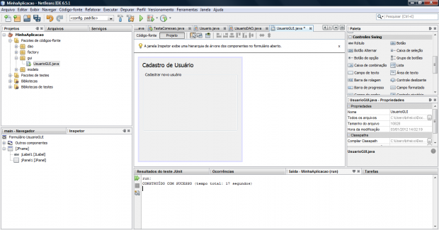

Escreva mais 4 rótulos dentro do painel: **Nome**, **CPF**, **Email**, **Telefone**.

Agora escolha na paleta de componentes 4 **campos de textos** representando de forma respectiva cada um dos rótulos mencionados. Veja:

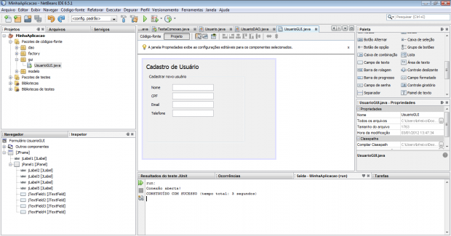

Finalmente vamos criar os botões. Na aba Paleta > Controles SWING, vá até **Botão** ASM. Crie dois botões, conforme mostra a imagem abaixo:

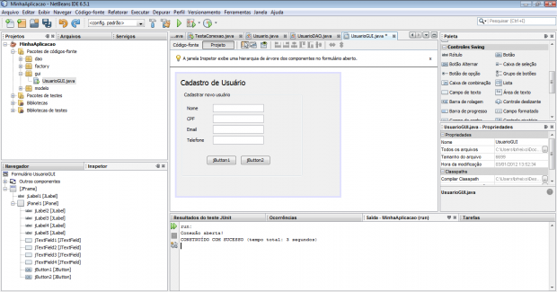

Escreva jButton1 como “**Cadastrar**” e jButton2 como “**Limpar**”. Veja:

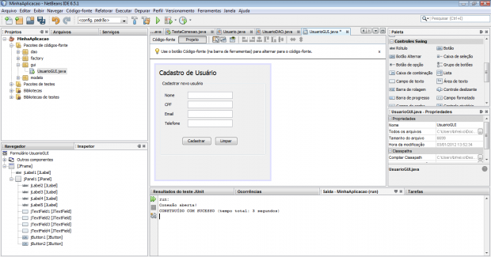

Agora, fora do painel, crie o botão **SAIR**. Faça o mesmo processo: sobrescreva jButton3 para SAIR.

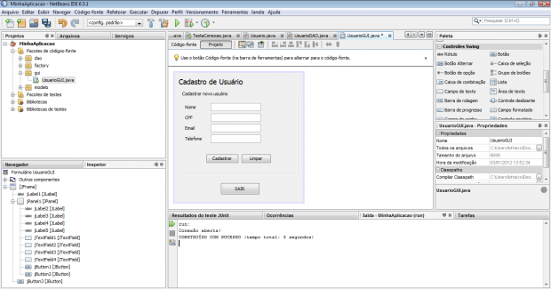

Clicando em ALT+F6 temos uma visão geral do projeto em execução:

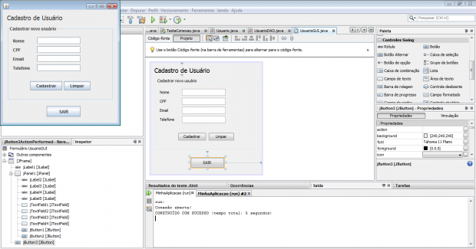

**Passo 7: Evento SAIR**

Clique duas vezes no botão ”**SAIR**” para criarmos o evento. Na aba Código-Fonte, no método referente a jButton3, isto é, ao botão SAIR, digite:

System.exit(0);

Este comando fecha a janela em execução. Dê um ALT+F6 e agora clique no botão SAIR. A janela será fechada.

**Passo 8: Evento LIMPAR Já é um evento a mais que você cria no sistema.**

Agora, na aba Projeto, dê dois cliques em **Limpa**r.  
No método jButton2ActionPerformed, na aba Código-fonte, escreva os seguintes scripts:

|  |
| --- |
| // apaga os dados preenchidos nos campos de texto  jTextField1.setText("");  jTextField2.setText("");  jTextField3.setText("");  jTextField4.setText(""); |

Estes scripts são responsáveis por limpar ou apagar qualquer string escrita pelo usuário em cada um dos 4 campos de texto do formulário.

**Passo 9: Evento CADASTRAR**

Precisamos criar o principal evento que é literalmente cadastrar o usuário. Para isso, vamos clicar duas vezes no botão “**Cadastrar**” e, na aba Código-fonte, no evento jButton1ActionPerformed ficará assim o código:

|  |
| --- |
| // instanciando a classe Usuario do pacote modelo e criando seu objeto usuarios  Usuario usuarios = new Usuario();  usuarios.setNome(jTextField1.getText());  usuarios.setCpf(jTextField2.getText());  usuarios.setEmail(jTextField3.getText());  usuarios.setTelefone(jTextField4.getText());  // fazendo a validação dos dados  if ((jTextField1.getText().isEmpty()) || (jTextField2.getText().isEmpty()) || (jTextField3.getText().isEmpty()) || (jTextField4.getText().isEmpty())) {  JOptionPane.showMessageDialog(null, "Os campos não podem retornar vazios");  }  else {  // instanciando a classe UsuarioDAO do pacote dao e criando seu objeto dao  UsuarioDAO dao = new UsuarioDAO();  dao.adiciona(usuarios);  JOptionPane.showMessageDialog(null, "Usuário "+jTextField1.getText()+" inserido com sucesso! ");  } |

Certamente algumas mensagens de erro aparecerão. Isto porque temos que **importar** no início do código as **classes Usuario** (pacote modelo) e **UsuarioDAO** (pacote dao). Além destas, precisamos importar a **classe JOptionPane**, responsável pelas janelas de validação, aquelas que aparecem dizendo se o usuário foi ou não cadastrado, se os campos estão vazios, etc.

Coloque estas linhas no início do código, abaixo de “package gui”, na aba Código-fonte:

|  |
| --- |
| import modelo.Usuario;  import dao.UsuarioDAO;  import javax.swing.JOptionPane; |

Agora sim não aparecerá erro nenhum e o cadastro poderá ser feito.  
Faça um teste! Veja:

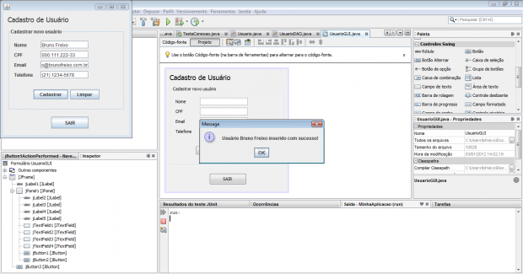

**Passo 10: Consulta através do Console do MySQL**

Vá até o console do MySQL Server.  
Digite:

use projetojava;

select * from usuario;

A seguinte tela aparecerá:

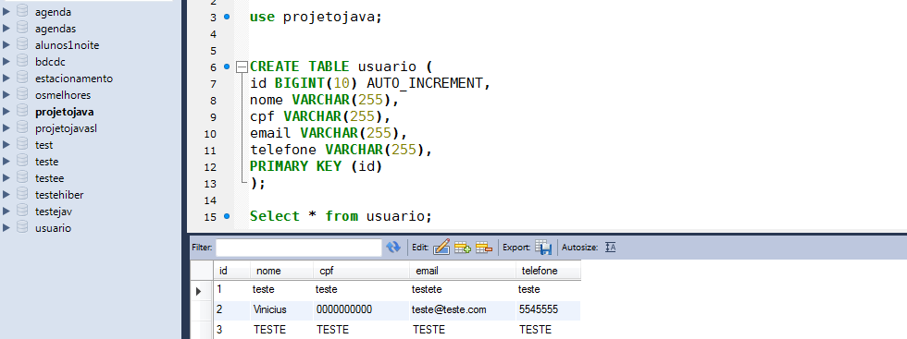

Pronto. Se todos os passos foram seguidos corretamente, sua aplicação foi executada com sucesso. O Java não é uma tecnologia fácil de se aprender logo de início, mas depois que você entende os principais conceitos de orientação a objetos (classes, objetos, atributos, métodos, encapsulamento, herança e polimorfismo, etc.), prática do código limpo (esse que só vem com o tempo utilizando polimorfismo para substituir estruturas de decisão, encapsulamento nos atributos, interfaces para reduzir o acoplamento, e assim por diante...), aí sim o entendimento fica bem mais elucidado.

Referências Bibliográficas.

Oficina net.